ГКУ «Центр занятости населения Муслюмовского района»

«Кадровый вопрос»

ПРОЕКТ

по профессиональной ориентации молодежи и учащихся старших классов общеобразовательных учреждений Муслюмовского муниципального района на востребованные рынком труда рабочие профессии и инженерные специальности в 2019 году



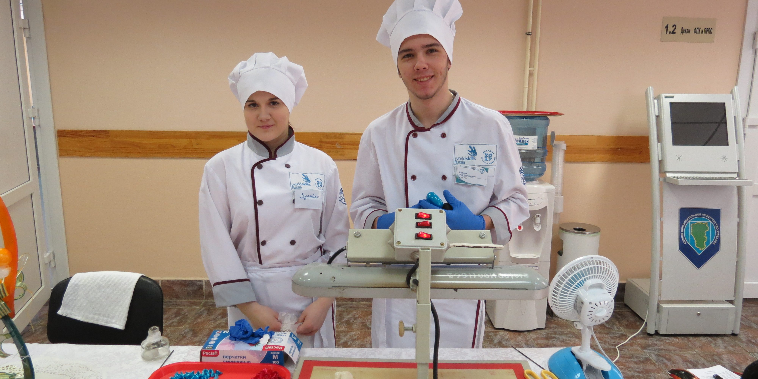

с. Муслюмово 2019г.

Содержание

Раздел 1. Краткая характеристика проблемы, на решение которой направлен Проект.

Раздел 2. Цель и основные задачи Проекта, индикаторы оценки его результатов

Раздел 3. План мероприятий по реализации Проекта по прилагаемой форме.

Раздел 4. Ресурсное обеспечение Проекта

Раздел 1. Краткая характеристика проблемы, на решение которой направлен Проект.
Информация о потребности организаций и предприятий муниципального района в квалифицированных кадрах.
Информация о выборе профессий выпускников общеобразовательных школ за последние несколько лет
Современный рынок труда испытывает дефицит кадров по рабочим и инженерным профессиям, престиж которых значительно утерян, отсутствует преемственность кадров. Не хватает рабочих кадров в сферах строительства и жилищно-коммунального хозяйства, машиностроения, сельского хозяйства, транспорта, обслуживания населения. Анализ поступивших данных прогноза потребности в подготовке квалифицированных рабочих и специалистов для предприятий, организаций, учреждений на 2015 - 2017 годы по РТ показывает, что потребность в подготовке рабочих кадров и специалистов со средним профессиональным образованием составляет 66,6 процента от общей потребности в подготовке кадров. По данным органов службы занятости, в составе вакансий, заявленных работодателями, свыше 70 процентов приходится на рабочие профессии.
Предварительный мониторинг психологического развития и профессиональной ориентации обучающихся общеобразовательных организаций показал очень низкие результаты психологического развития обучающихся и низкую расположенность к выбору рабочих профессий, поэтому необходима усиленная пропаганда привлекательности рабочих профессий и профориентационная работа по коррекции профессионального личностного типа обучающихся общеобразовательных организаций. Проблема обеспечения потребности экономики востребованными кадрами рабочих и инженеров носит многомерный характер. Помимо сформировавшегося рынка труда, сложившейся системы профессионального образования, существует значимый аспект - изменения в сознании человека. Отсутствие пропаганды рабочих и технических специальностей приводит к неосведомленности молодежи о них и снижению популярности этих профессий.

Потребность в специалистах организаций и предприятий Муслюмовского муниципального района РТ

Наименование хозяйства | Должность | Количество | Поддержка
ЗАО Муслюмовская МСО | Каменщик | 5 | Устойчивая заработная плата
ЗАО Муслюмовская МСО | Рабочий строительный | 5 | Устойчивая заработная плата
ИП Хайруллин Ильдар Раифович | Повар | 1 | Устойчивая заработная плата
ИП Хайруллин Ильдар Раифович | Бармен | 1 | Устойчивая заработная плата
ИП Хайруллин Ильдар Раифович | Продавец продовольственных товаров | 1 | Устойчивая заработная плата
ООО «Агрофирма Туган Як - Родные Края» | Механизатор | 10 | Устойчивая заработная плата
ООО «Агрофирма Туган Як - Родные Края» | Энергетик | 1 | Устойчивая заработная плата
ООО «Агрофирма Туган Як - Родные Края» | Механик | 1 | Устойчивая заработная плата
ООО «Агрофирма Туган Як - Родные Края» | Водитель автомобиля с кат.С | 3 | Устойчивая заработная плата
ГАУЗ Муслюмовская ЦРБ | Врач-анестезиолог-реаниматолог | 1 | Высокая заработная плата. Гос. поддержка.
ГАУЗ Муслюмовская ЦРБ | Врач-онколог | 1 | Высокая заработная плата. Гос. поддержка.
ГАУЗ Муслюмовская ЦРБ | Врач-фтизиатр участковый | 1 | Высокая заработная плата. Гос. поддержка.
ГАУЗ Муслюмовская ЦРБ | Врач станции (отделения) скорой и неотложной медицинской помощи | 1 | Высокая заработная плата. Гос. поддержка.
ГАУЗ Муслюмовская ЦРБ | Врач-психиатр-нарколог участковый | 1 | Высокая заработная плата. Гос. поддержка.
ГАУЗ Муслюмовская ЦРБ | Фельдшер | 3 | Высокая заработная плата. Гос. поддержка.
ГАУЗ Муслюмовская ЦРБ | Врач-офтальмолог | 1 | Высокая заработная плата. Гос. поддержка.
ГАУЗ Муслюмовская ЦРБ | Врач-общей практики | 1 | Высокая заработная плата. Гос. поддержка.
ГАУЗ Муслюмовская ЦРБ | Врач-эндоскопист | 1 | Высокая заработная плата. Гос. поддержка.
ГАУЗ Муслюмовская ЦРБ | Помощник врача-эпидемиолога | 1 | Высокая заработная плата. Гос. поддержка.
ГАУЗ Муслюмовская ЦРБ | Заведующий ФАП | 2 | Высокая заработная плата. Гос. поддержка.
ГАУЗ Муслюмовская ЦРБ | Врач-хирург | 1 | Высокая заработная плата. Гос. поддержка.
ООО «ЭКОМИЛК» | Водитель грузового автомобиля с кат.С | 4 | Высокая заработная плата
Филиал АО «ТАТМЕДИА» «Муслюмово-информ» | Оператор видеозаписи | 1 | Устойчивая заработная плата
Филиал АО «ТАТМЕДИА» «Муслюмово-информ» | Корреспондент | 2 | Устойчивая заработная плата
ООО «УК «Муслюм продукт» | Кондитер | 1 | Устойчивая заработная плата
ООО «УК «Муслюм продукт» | Пекарь | 1 | Устойчивая заработная плата
ООО «УК «Муслюм продукт» | Бухгалтер | 1 | Устойчивая заработная плата
ООО «ПК «Агомастер» | Маляр | 1 | Высокая заработная плата
ООО «ПК «Агомастер» | Слесарь механосборочных работ | 2 | Высокая заработная плата
ООО «ПК «Агомастер» | Электрогазосварщик | 1 | Высокая заработная плата
Итого |  | 57

Учащиеся сельских школ сознательно не выбирают сельскохозяйственные профессии. Они хотят уехать в город. В основном выбирают профессии юриста, адвоката, экономиста, программиста, врача, учителя. Они хорошо знакомы, чем занимаются брокеры, дизайнеры, предприниматели, но не знают (может и не хотят) о рабочих профессиях: наладчик, стропальщик, инженер автоматических систем управления, слесари КИПиА; многие уведомлены о программах поддержки сельских врачей, значительное количество выпускников хотят быть врачами, особенно стоматологами. Очень много творческих детей кто поёт, рисует. Большинство стремится к точно поставленной цели. 3% - хотят стать теле-, радиожурналистами, нефтяниками.

Раздел 2. Цель и основные задачи Проекта, индикаторы оценки его результатов

- Привлечение предприятий различных отраслей (сельское хозяйство, переработка, машиностроение и т.д.) для организации процесса наставничества, а также с целью представления их производственных площадок.
- Формирование у старшеклассников и их родителей положительного имиджа производственных предприятий и рабочих профессий.
- Повышение престижа рабочих профессий в подростковой среде.
- Информирование учащихся о востребованных в районе рабочих и инженерных профессиях.
По итогам реализации Проекта ожидается достижение или индикаторы оценки его результатов следующие:
уровень регистрируемой безработицы не превысит 0,8 процента;
коэффициент напряженности на рынке труда не превысит 1,4 единицы;
доля молодежи в возрасте от 16 до 29 лет в составе безработных граждан не превысит 5 процентов.
Основными задачами Проекта являются:
- Содействие в обеспечении кадрами рабочих и инженерных специальностей экономику муниципального района.
- Поднятие престижа рабочих профессий и инженерных специальностей среди молодежи и учащихся общеобразовательных школ и других учебных заведений муниципального района.
- Повышение мотиваций у молодежи и учащихся на получение профессий и специальностей, востребованных в реальном секторе экономики.
- Ознакомление старшеклассников с деятельностью хозяйств и предприятий успешно работающих на территории муниципального района.
- Повышение эффективности содействия трудоустройству граждан, ищущих работу.
- Сближение работодателей и профессиональные учебные заведения в работе по подготовке профессионального рабочего и инженера.
Предложения Проекта:
- вывозить учащихся сельских школ 8, 9, 10 классов на дни открытых дверей, в технические ВУЗы и колледжи.
- организовать экскурсии в крупные, предприятия.
- организовать мастер – классы.

Раздел 3. План мероприятий по реализации Проекта по прилагаемой форме.

№ п/п | Наименование мероприятия | Сроки выполнения мероприятий | Индикаторы оценки конечных результатов, ед. измерения | Исполнители | Финансирование (с указанием источника: Бюджет РТ/ Софинансирование)
1 | 2 | 3 | 4 | 5 | 6
1. | Посещение Старокарамалинской средней общеобразовательной школы с представителями организаций и предприятий. Презентация их деятельности | В течении I полугодия 2019 года | Доля молодежи в возрасте от 16 до 29 лет в составе безработных граждан, не превысит 5 % | Представители организаций и предприятий, ГКУ «ЦЗН Муслюмовского района» | 1000 руб.  Бюджет РТ
2. | Посещение Тат.Булярской средней общеобразовательной школы с представителями организаций и предприятий. Презентация их деятельности | В течении I полугодия 2019 года | Доля молодежи в возрасте от 16 до 29 лет в составе безработных граждан, не превысит 5 % | Представители организаций и предприятий, ГКУ «ЦЗН Муслюмовского района» | 1000 руб.  Бюджет РТ
3. | Посещение Тойгельдинской средней общеобразовательной школы с представителями организаций и предприятий. Презентация их деятельности | В течении I полугодии 2019 года | Доля молодежи в возрасте от 16 до 29 лет в составе безработных граждан, не превысит 5 % | Представители организаций и предприятий, ГКУ «ЦЗН Муслюмовского района» | 1000 руб.  Бюджет РТ
4. | Посещение Михайловской средней общеобразовательной школы с представителями организаций и предприятий. Презентация их деятельности | В течении II полугодии 2019 года | Доля молодежи в возрасте от 16 до 29 лет в составе безработных граждан, не превысит 5% | Представители организаций и предприятий, ГКУ «ЦЗН Муслюмовского района» | 1000 руб.  Бюджет РТ
5. | Встреча с учащимися Муслюмовской гимназии, Муслюмовской СОШ №2, Муслюмовского лицея. Презентация деятельности организаций и предприятий осуществляющие деятельность на территории муниципального района | В течении II полугодии 2019 года | Доля молодежи в возрасте от 16 до 29 лет в составе безработных граждан, не превысит 5 % | Представители организаций и предприятий, ГКУ «ЦЗН Муслюмовского района» | 1000 руб.  Бюджет РТ
6. | Посещение учащимися производственных баз ООО «ПК «Агромастер», ДРСУ Муслюмовский Мензелинский филиал «Татавтодор» | В сентябре 2019 года | Доля молодежи в возрасте от 16 до 29 лет в составе безработных граждан, не превысит 5 % | Представители организаций и предприятий, ГКУ «ЦЗН Муслюмовского района» | 255000 руб.  Бюджет РТ
7. | Посещение учащимися производственных баз ООО «Август-Муслюм, ООО «Агрофирма «НАМУС», ООО «ПК «Агромастер» | В течении сентября месяца 2019 года | Доля молодежи в возрасте от 16 до 29 лет в составе безработных граждан, не превысит 5 % | Представители организаций и предприятий, ГКУ «ЦЗН Муслюмовского района» | 25500 руб.  Бюджет РТ
8. | Посещение учащимися учебной базы Муслюмовского политехнического техникума. Итоговое совещание с участием руководства колледжа, руководителями предприятий и организаций, общеобразовательных учреждений | В течении октября месяца 2019г | Доля молодежи в возрасте от 16 до 29 лет в составе безработных граждан, не превысит 5 % | Представители организаций и предприятий, ГКУ «ЦЗН Муслюмовского района» | 33500 руб.  Бюджет РТ
9. | Проведение ярмарки-презентации выпускников Муслюмовского политехнического техникума с участием руководителей и кадровых служб организаций и предприятий муниципального района. | В течении I полугодии 2019 года | Доля молодежи в возрасте от 16 до 29 лет в составе безработных граждан, не превысит 5 % | Представители организаций и предприятий, ГКУ «ЦЗН Муслюмовского района» | 10000 руб.  Бюджет РТ
10. | Организация и проведение мероприятий по профессиональной ориентации молодежи на востребованные рынком труда рабочие профессии и инженерные специальности | В течении 2019 года | Численность участников мероприятий 300 человек | ГКУ «ЦЗН Муслюмовского района», Отдел образования ММР | 10000 руб.  Бюджет РТ
11. | Изготовление и трансляция видеофильмов, видеоклипов, организация циклов тематических теле- и радиопередач: о рабочих профессиях, рабочих династиях, передовиках производства, победителях конкурсов профессионального мастерства, профессиональных образовательных организациях и образовательных организациях высшего образования; о людях, начавших свою трудовую биографию с профессии рабочего и достигших успехов в профессиональной карьере, добившихся признания и уважения в обществе; об общественных молодежных объединениях, структурах по работе с молодежью на предприятиях | В течении 2019 года | Количество созданных и протранслированных аудио- и видеопродуктов, 10 единиц | МТЗ и СЗ РТ, ГКУ «ЦЗН Муслюмовского района» | 10000 руб. Бюджет РТ
ИТОГО |  |  |  |  | 119500 руб.

Посещение общеобразовательных учебных заведений представителями организаций и предприятий. Встреча с учащими. Презентация деятельности организации и предприятий:
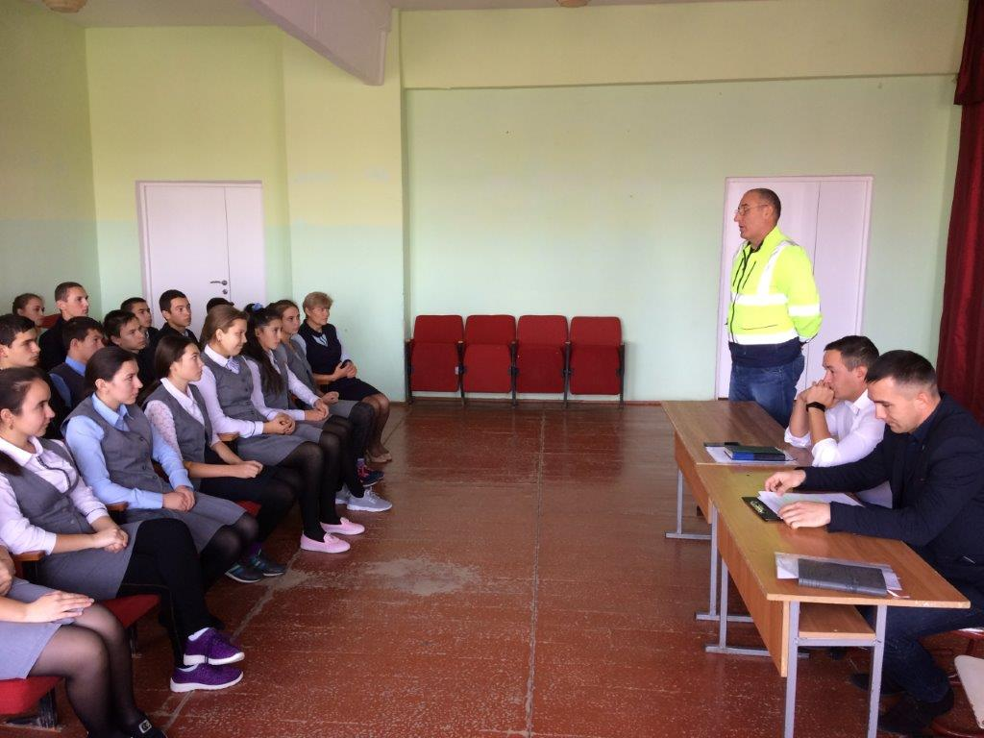

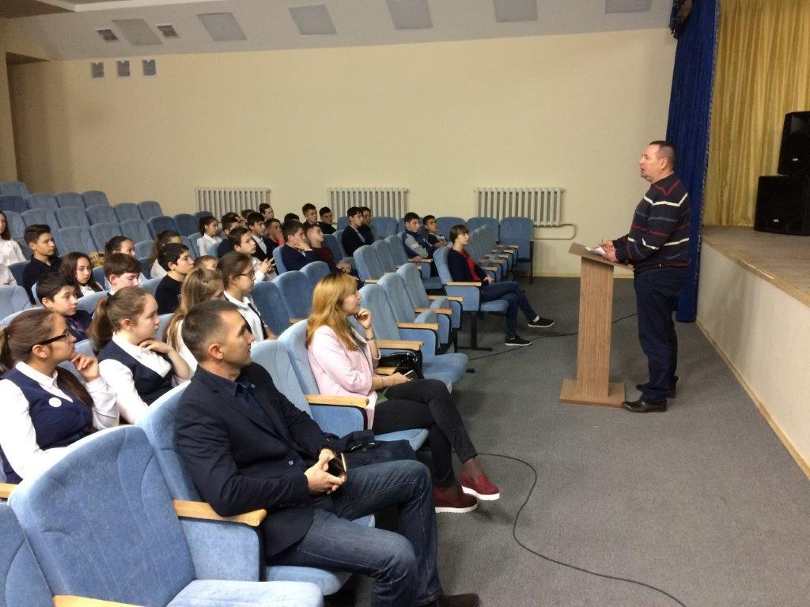

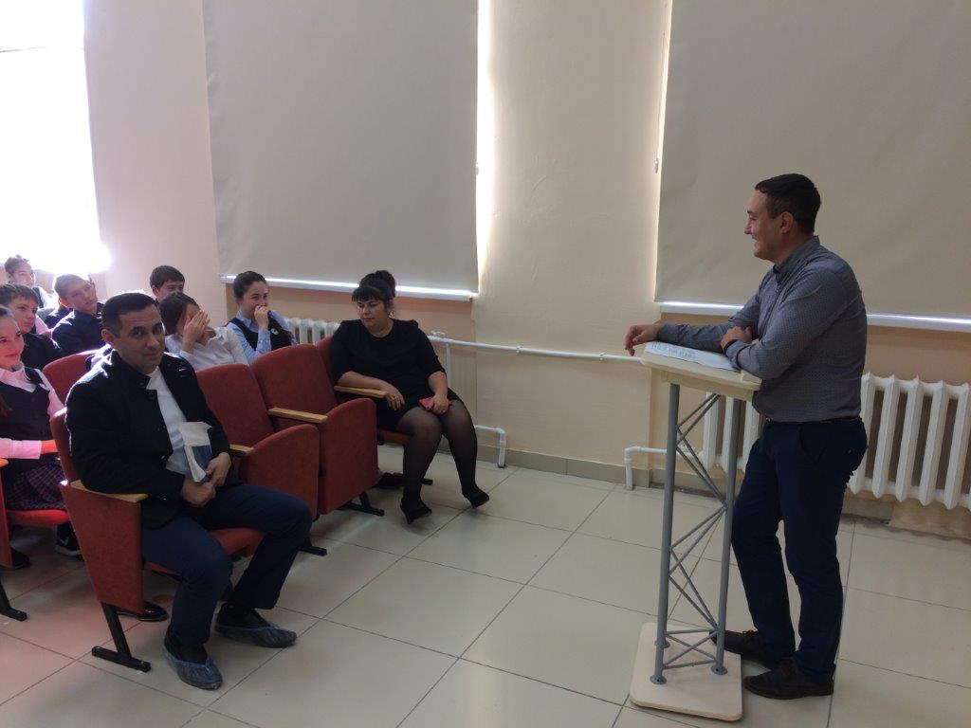

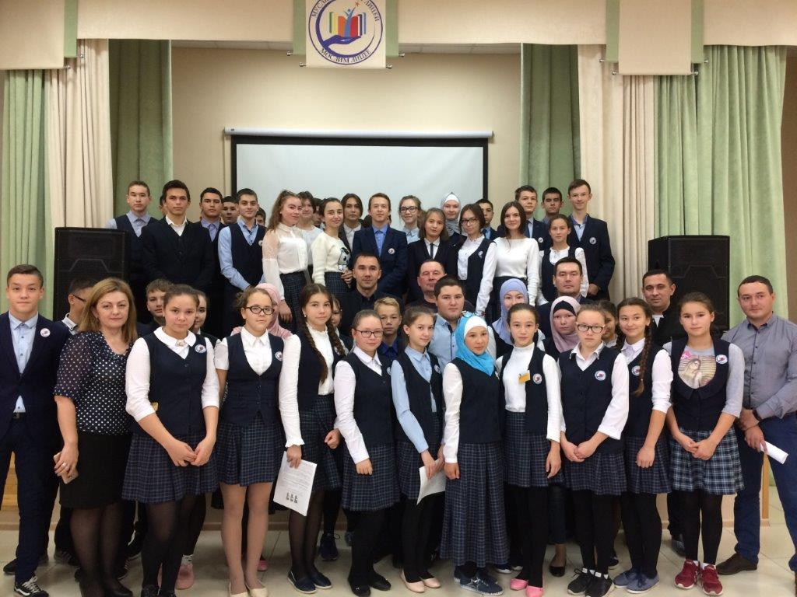

Посещение учащимися производственной базой, знакомство деятельностью, выпускаемой продукцией ООО ПК «Агромастер»:
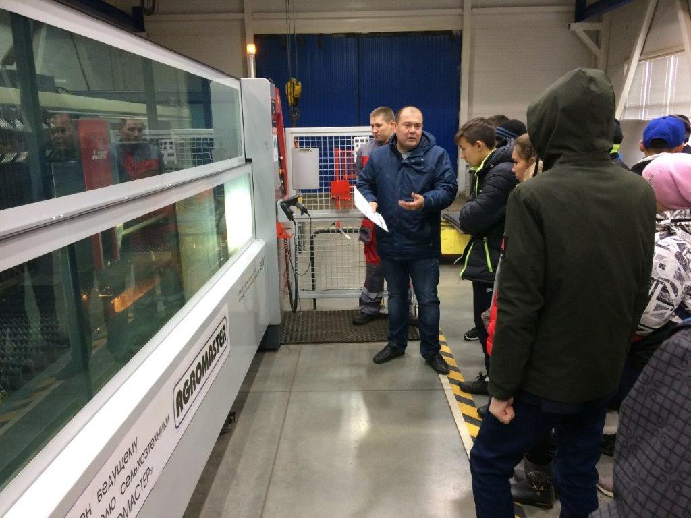

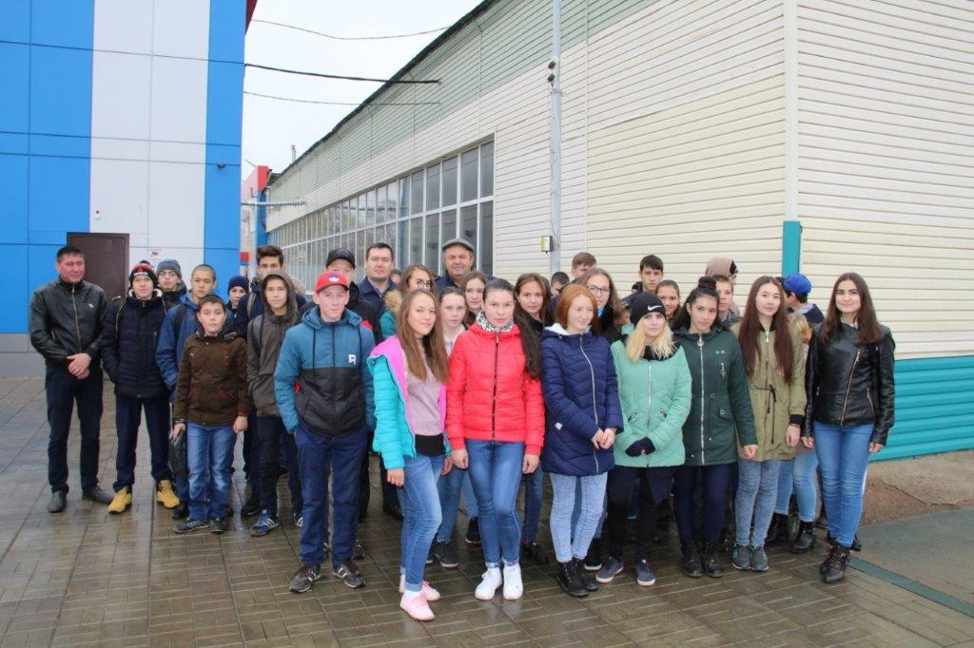

Посещение учащимися Филиала «Татавтодор» по Мензелинскому району. Знакомство с деятельностью, знакомство с производственной базой.
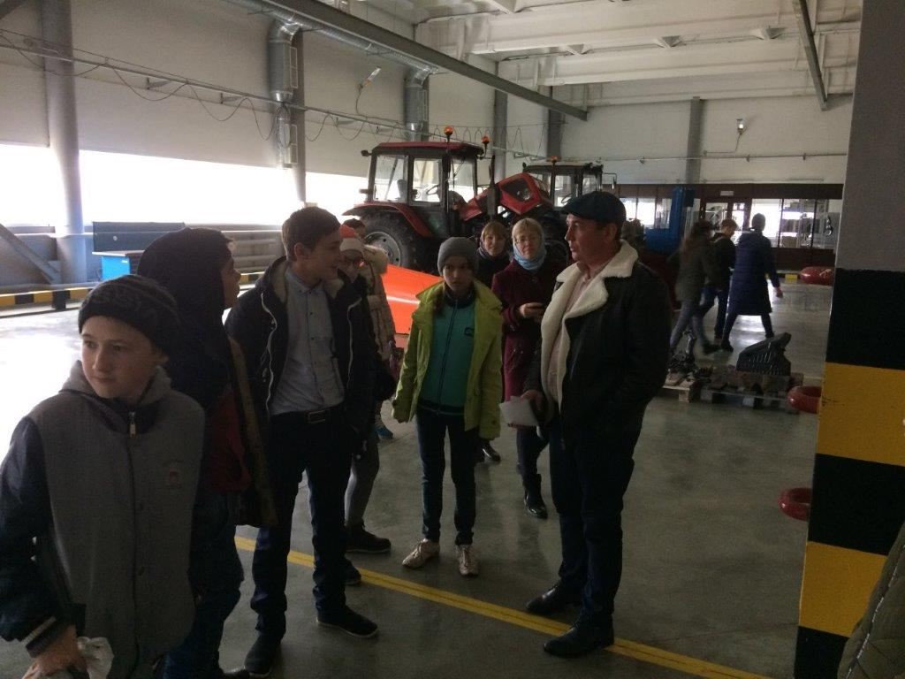

Раздел 4. Ресурсное обеспечение Проекта

Смета

расходов на проведение мероприятий по реализации Проекта по профессиональной ориентации учащихся и молодежи на востребованных рынком труда рабочие профессии и инженерные специальности на территории Муслюмовского муниципального района

Время проведения: 10 дней
Место проведения: Муслюмовский муниципальный район

Транспортные расходы и питание: 84500 руб.

Аренда автобуса «Газель» (1 час. - 500 руб.) * 6час. *5 дней = 15000 руб.
Аренда автобусов ПАЗ 2 шт. (1 час. – 600 руб.) 2 шт *6час. *5 дней = 36000 руб.
Питание: Обед в столовой техникума100 руб.*335 чел. = 33500 руб.
Подготовка информационных материалов: 35000 руб.

Итого затраты на Проект: 119500 рублей.

Директор ГКУ ЦЗН
Муслюмовского района Д. З. Мухаметдинов

